(Ф 03.02 – 96)
Міністерство освіти і науки України
Національний авіаційний університет
Навчально-науковий інститут Аеропортів

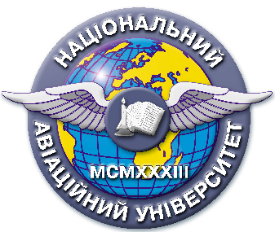

Система менеджменту якості

НАВЧАЛЬНО-МЕТОДИЧНИЙ КОМПЛЕКС
навчальної дисципліни
«Комп’ютерне проектування»

Галузь знань 0202 «Мистецтво»
Напрям підготовки: 6.020207 «Дизайн»

СМЯ НАУ НМК 10.01.03 – 01 – 2017

Київ

 | Система менеджменту якості  Навчально-методичний комплекс  навчальної дисципліни  «Нарисна геометрія» | Шифр  документа | СМЯ НАУ  НМК10.01.03 – 01 − 2017
 |  | Шифр  документа | стор. 2 з 3

Навчально-методичний комплекс розробив
к. т. н., доцент ___________________ (А.О. Петрушевський).

Навчально-методичний комплекс обговорено та схвалено на засіданні кафедри комп’ютерних технологій дизайну і графіки, протокол №______ від «____»__________2017р.

Завідувач кафедри ______________________Ю. Ковальов

Навчально-методичний комплекс обговорено та схвалено на засіданні науково-методично-редакційної ради навчально-наукового інституту Аеропортів, протокол № ____ від «___» ____________ 2017 р.

Голова НМРР _____________ А. О. Белятинський

Рівень документа – 3б
Плановий термін між ревізіями – 1 рік
Контрольний примірник

